МБДОУ № 45 «Снегурочка»

Мастер – класс для родителей
«Играем дома с крупой»

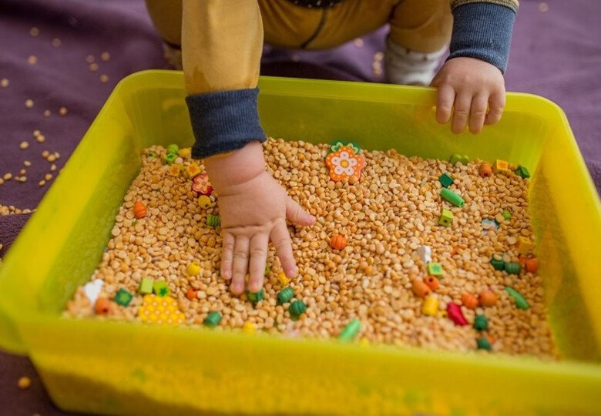

Подготовила:
Воспитатель: Бочарова А.В.

2021 год

Развитие мелкой моторики в раннем возрасте является одной из первостепенных задач. В этом смысле отличным игровым материалом могут стать крупы. Знакомясь с различными сыпучими материалами, ребенок получает массу тактильных впечатлений, развивает фантазию и мелкую моторику. Что развивают игры с крупой?
- Сенсорное познание предметов и веществ;
- Развитие мелкой моторики;
- Развитие чувственного восприятия;
- Развитие фантазии и воображения.
Сегодня, я расскажу вам как организовать для ребенка игры с крупами (гречкой, рисом, манкой, фасолью и т.д.).
Что понадобится для игр?
- Большая емкость (банка для хранения продуктов, миска, стеклянная или пластиковая, в общем, любая емкость, которую вы решите отдать под игры);
- Несколько емкостей поменьше;
- Крупа (рис, гречка, манка, пшёнка, ячневая крупа);
- Бобовые (горох, фасоль);
- Макароны (разнообразные);
- Орехи (целые грецкие, миндаль, кешью);
- Ситечко для просеивания;
- Мелкие игрушечки, монетки, камешки, пуговицы, игрушки от киндер-сюрпризов;
- Набор мерных ложечек;
Все это многообразие пригодится не сразу, а для разных игр и в разное время. Но лучше, чтобы все эти предметы лежали у вас и ждали своего часа.
Играть нужно тогда, когда ребенок на это настроен. Когда у него хорошее настроение, он весел и готов познавать что-то новое.
Придется пожертвовать чистотой в квартире, но это того стоит.
Обязательно соблюдать правила безопасности: оставлять малыша наедине с мелкими предметами ни в коем случае нельзя!
Игры с крупами

Ищем клад
В большую емкость насыпаем крупу (манку, гречку, ячневую крупу, перловку, пшеничку и т.д.) и бросаем туда мелкие игрушки из киндер сюрпризов, пуговицы, монетки или любые другие мелкие предметы.
Далее просим ребенка отыскать клад и сложить его в специальный сундук для сокровищ (любая коробочка или мисочка). Вначале стоит показать малышу, как это нужно делать, а потом отпустить в свободное плавание. При первом и последующих успехах ребенка обязательно его хвалить!
Искать клад можно и с помощью маленького ситечка, ложечки или пальчиками.
Сеем — посеем
Насыпаем в емкость манку и несколько (десять – двадцать крупинок) гречки, макаронинок или рисинок.
Просим малыша с помощью сита просеять всю манку и найти гречку. Для деток постарше можно усложнить задачу и просить искать гречку пальчиками.
Золушка
Сортируем макароны и фасоль (для старших деток можно и крупы).
Для этого насыпаем в большую емкость несколько видов макарон и бобовых, а затем просим малыша их отсортировать и разложить в отдельные коробочки или прозрачные бутылочки после шампуни, йогурта.
Количество видов макарон и бобовых зависит от возраста ребенка. Для самых маленьких подойдут всего два вида: макароны и фасоль, для деток постарше три вида макарон, фасоль и горох.
Важно, чтобы макарон и фасоли было не слишком много. Иначе есть опасность, что ребенок потеряет интерес к игре, не окончив начатого дела.
Еще интересно и полезно нанизывать макарошки на тонкую проволоку, делая бусы.
Цветные дорожки
Мелкая крупа аккуратно сыплется на стол тремя пальцами ("щепоткой"). Размер дорожки желательно определить заранее, чтобы малыш учился равномерно распределять материал.
Уборка
Когда все будет пересыпано и перемешано можно дать ребенку маленькую щеточку и совок. Уборка рассыпанного – это тоже развивающая игра.
Сыпучее занятие
Пересыпать крупу из одной емкости в другую. Например, располагаем перед ребенком две емкости: одну полную гречки, а другую – пустую. Просим его с помощью ложечки пересыпать крупу из одной чашки в другую.
Игры со светом и крупой
Рисовать манкой (песком) деткам невероятно полезно. Кроме перечисленных задач, рисование песком может оказывать медитативное воздействие.
Есть даже специальное направление психотерапии, помогающее с помощью песка найти гармонию, успокоить, избавить от фобий и страхов.
Занятие — это действительно очень ребенку интересно и полезно.
Что понадобится для рисования крупой?
Специального столика для рисования у вас может и не быть, но его можно сделать за несколько минут и так, же быстро разбирается. При этом, никакие специальные приспособления не понадобятся. И так,:
- Столик-планшет для рисования крупой — ящик, коробка, стеклянный поднос;
- Два стула или две табуретки;
- Источник света (лампа или фонарик);
- Материал для творчества (песок, манка);
Изготовление столика-планшета для рисования манкой
Берем два стула и сдвигаем их на небольшом расстоянии. Стулья должны быть одного уровня, чтоб наш планшет для рисования стоял ровно.
В качестве этого самого планшета сойти может любая крышка от коробки с прозрачным окошком-витриной (как от постельного белья, например), стеклянный поднос или прозрачный противень.
На стулья ставим наш планшет – рабочую область, где будем играть с песком или манкой, а под ней, на полу, устанавливаем источник света – лампу или большой фонарик.
Закрываем шторы, выключаем свет, насыпаем в поднос песок или манку и можно приступать к творчеству!
Как рисовать песком или манкой?
Все очень просто. Главное, как обычно в подобных играх, сначала все хорошенько показать ребенку, заинтересовать процессом и объяснить все детали, а потом – не мешать ему творить и само выражаться.
Ребенку будет очень интересно, проводя пальчиком по манке, обнаруживать под ней свет!
Можно рисовать различные фигуры, зверей и птиц, а можно просто водить пальчиком и рисовать линии, точечки и загогулины.
Можно просить ребенка нарисовать что-то конкретное, сказку или то, что вы видели сегодня на прогулке – вариантов и идей для творчества просто масса, главное – начать.
Игры с крупой - просты и естественны, они не требуют специальных игрушек, точнее делают игрушками все окружающие вещи в доме, они совершенствуют и гармонизируют поведение ребенка в целом; способствуют самостоятельности ребенка, его независимости от взрослых, и тем самым укрепляют чувство собственной ценности и достоинства

Литература:
1.«Пальчиковые игры», Е. Данилова, ЗАО «РОСМЕН – ПРЕСС», Москва, 2006
2. "Практическая Монтессори-педагогика: книга для педагогов и родителей", Хилтунен Е.А., АСТ, Астрель, 2010

